ОТЧЕТ О ЕЖЕДНЕВНОМ ОСМОТРЕ ТРАНСПОРТНОГО СРЕДСТВА
ЛОГОТИП ОРГАНИЗАЦИИ
 |  |  | КОД ТРАНСПОРТНОГО СРЕДСТВА
ИНСПЕКЦИЯ ВЫПОЛНЕНА |  | KM  ТЕКУЩИЙ:  СЛЕДУЮЩАЯ УСЛУГА: | ТОПЛИВО
ДАТА: | ПОДПИСЬ |  | ОСНОВНОЙ БАК | 1/4 | 1/2 | 3/4 | Полный
ФИО: |  |  | ВТОРИЧНЫЙ | 1/4 | 1/2 | 3/4 | Полный
ОБОРУДОВАНИЕ | ТРАНСПОРТНОЕ СРЕДСТВО – ВНУТРЕННЯЯ ЧАСТЬ | 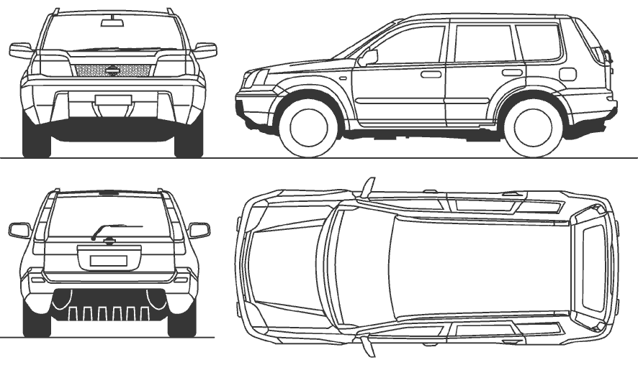
◻АПТЕЧКА ПЕРВОЙ ПОМОЩИ  ◻ОГНЕТУШИТЕЛЬ  ◻ЗНАК АВАРИЙНОЙ ОСТАНОВКИ (ТРЕУГОЛЬНИК)  ◻ЗАПАСНОЕ КОЛЕСО И ШИНА  ◻ДОМКРАТ И РУКОЯТКА  ◻КОЛЕСНЫЙ ГАЕЧНЫЙ КЛЮЧ | ◻ РЕГИСТРАЦИОННЫЕ И СТРАХОВЫЕ ДОКУМЕНТЫ  ◻ ЖУРНАЛ РЕГИСТРАЦИИ  ◻ ОСВЕЩЕНИЕ И СИГНАЛЫ (функционирующие)  ◻ БЕЗОПАСНОСТЬ СИДЕНИЙ И РЕМНЕЙ БЕЗОПАСНОСТИ  ◻ РАДИО – ВЧ-АНТЕННА (CODAN)  ◻ РАДИО – ОВЧ
ДВИГАТЕЛЬ | ТРАНСПОРТНОЕ СРЕДСТВО – НАРУЖНАЯ ЧАСТЬ
◻УРОВЕНЬ МАСЛА  ◻УРОВЕНЬ ОХЛАЖДАЮЩЕЙ ЖИДКОСТИ  ◻УРОВЕНЬ ТОРМОЗНОЙ ЖИДКОСТИ  ◻ЖИДКОСТЬ ГИДРОУСИЛИТЕЛЯ РУЛЯ  ◻ЖИДКОСТЬ ОМЫВАТЕЛЯ ВЕТРОВОГО СТЕКЛА  ◻РЕМНИ ВЕНТИЛЯТОРА И ВЕНТИЛЯТОР  ◻АККУМУЛЯТОР И КЛЕММЫ | ◻СОСТОЯНИЕ ПАНЕЛИ КУЗОВА  ◻НАКЛЕЙКА СТРАХОВАНИЯ  ◻ЛОБОВОЕ СТЕКЛО И ОКНА  ◻ЩЕТКИ СТЕКЛООЧИСТИТЕЛЯ  ◻БОКОВЫЕ ЗЕРКАЛА  ◻СОСТОЯНИЕ ШИНЫ И ДАВЛЕНИЕ В НЕЙ  ◻ЗАТЯЖКА КОЛЕСНОЙ ГАЙКИ
ПОВРЕЖДЕНИЯ И ЗАМЕЧАНИЯ

